**Типовой расчет 2018**

**(Техническая электродинамика)**

**Содержание**

Рассчитать параметры СВЧ устройств, осуществляющих узкополосное и широкополосное согласование комплексной нагрузки с линией передачи. Для всех случаев согласования провести расчет зависимости КБВ в заданной полосе частот.

**Согласуемая нагрузка**

Параметры согласуемой нагрузки, состоящей из последовательно соединенных активного сопротивления и индуктивности либо емкости, задаются в виде нормированного комплексного сопротивления на центральной частоте согласования.

Данные нагрузок для расчета представлены в Таблице заданий. Номер варианта расчета выбирается в соответствии с порядковым номером студента в журнале.

**Расчетное задание**

**Часть 1**

**1.** Выполнить узкополосное согласование заданной нагрузки на частоте f0 с помощью:

*а*) последовательного шлейфа (найти длину шлейфа и расстояние от шлейфа до сечения входа нагрузки);

*б*) параллельного шлейфа (найти длину шлейфа и расстояние от шлейфа до сечения входа нагрузки);

*в*) четвертьволнового трансформатора (найти волновое сопротивление трансформатора и расстояние от трансформатора до сечения входа нагрузки);

г) двухшлейфного трансформатора с последовательными короткозамкнутыми шлейфами (найти длины шлейфов). Расстояние от нагрузки до ближайшего к ней шлейфа считать равным нулю. Расстояние между шлейфами взять равным 1/8 длины волны на частоте f0.

**2.** Для исходной нагрузки и всех случаев согласования провести расчет зависимости КБВ в полосе частот +- 20% от f0. Сравнить полосу согласования по уровню КБВ = 0,7.

**Часть 2**

Выполнить широкополосное согласование заданной нагрузки при помощи согласующего устройства, предназначенного для широкополосного согласования резонансных нагрузок и состоящего из четвертьволнового трансформатора и параллельного резонансного шлейфа. Схема согласования приведена на рисунке ниже.

Резонансную нагрузку с резонансом на центральной частоте f0 получить из заданной в таблице нагрузки путем добавления к ней параллельно включенного кз или хх шлейфа длиной Lшлн (определяется при проведении расчета). Выбор кз или хх шлейфа осуществляется исходя из минимизации его длины. Волновое сопротивление шлейфа выбирается равным волновому сопротивлению, которое использовано при нормировке нагрузки (zв0).

Согласование провести в максимально возможной полосе частот при уровне допустимого **КБВдоп=0.7.**

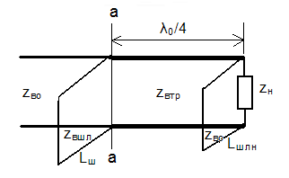

Схема широкополосного согласования.

Определить параметры элементов согласующего устройства (Lшлн, волновые сопротивления резонансного шлейфа на входе согласующей схемы zвшл , иего длину,волновое сопротивление трансформатора zвтр).

Провести процедуру графического определения максимальной полосы согласования и параметров резонансного шлейфа.

Рассчитать и нанести на круговую диаграмму частотную зависимость комплексной проводимости в полосе +-20% от f0 для:

* исходной нагрузки;
* резонансной нагрузки, полученной путем добавления к нагрузке шлейфа (Lшлн)
* проводимости на входе четвертьволнового трансформатора (пересчет проводимости резонансной нагрузки на вход трансформатора;
* проводимости, полученной после суммирования с проводимостью резонансного шлейфа на входе трансформатора.

Рассчитать и построить график зависимости КБВ в подводящей линии в полосе согласования.

Процедура расчета приведена на примере в приложении 1

**Содержание отчета.**

1. Схемы согласования с указанием длин и волновых сопротивлений элементов согласующих устройств;
2. исходные характеристики согласуемой нагрузки;
3. схемы согласующих устройств для всех вариантов согласования;
4. результаты расчета параметров согласующих устройств и необходимые пояснения по ходу расчета;
5. графики частотных зависимостей КБВ на входе устройств, согласованных различными способами;
6. сравнение полученных частотных зависимостей КБВ и обсуждение возможных путей расширения полосы частот согласования;
7. для случая широкополосного согласования:

* схема согласующего устройства с указанием рассчитанных параметров элементов схемы;
* подробная процедура графического расчета элементов согласующего устройства;
* зависимость комплексного сопротивления (проводимости) на входе согласующего устройства в рассчитанной полосе частот на круговой номограмме.

***ТАБЛИЦА ЗАДАНИЙ группа ЭР-15-15***

|  |  |  |  |
| --- | --- | --- | --- |
| **Номер по журналу** | **Нормированное сопротивление**  **нагрузки** | **Номер по журналу** | **Нормированное сопротивление нагрузки** |
| 1 | z=1,5-j1,5 | 9 | z=1,5-j2,5 |
| 2 | z=2+j2,0 | 10 | z=1,2-j1,5 |
| 3 | z=0,5+j0,5 | 11 | z=0,45-j0,7 |
| 4 | z=0,3-j1,0 | 12 | z=0,3-j0,7 |
| 5 | z=0,5-j1,0 | 13 | z=1,7+j2,5 |
| 6 | z=0,3+j0,5 | 14 | z=0,5-j0,5 |
| 7 | z=1,7+j1,5 | 15 | z=0,3+j1,0 |
| 8 | z=0,4+j1,0 |  |  |

**ПРИМЕР ВЫПОЛНЕНИЯ ВТОРОЙ ЧАСТИ ТИПОВОГО РАСЧЕТА**

1. Параметры согласуемой нагрузки на центральной частоте Z=r+jx=1+j2

Реактивность нагрузки положительная, следовательно, это последовательное соединение активного сопротивления и индуктивности.

Реактивная часть сопротивления линейно зависит от частоты

$$x\left(ω\right)=\frac{ω}{ω_{0}}ω_{0}L=\frac{f}{f_{0}}*2$$

1. Рассчитываем $x\left(ω\right)$ в полосе частот +-20% (столбец Im Zн)

Табл. 1

|  |  |  |  |  |  |  |  |  |
| --- | --- | --- | --- | --- | --- | --- | --- | --- |
| **f/f0** | **Re zн** | **Im zн** | **Re yн** | **Im yн** | |  | | --- | | **Lшл/λ** | | **Im yшл** | **Im yнсум** |
| |  | | --- | | 0,8 | | 0,85 | | 0,9 | | 0,95 | | 1 | | 1,05 | | 1,1 | | 1,15 | | 1,2 | | 0,975 | | 1,025 | | |  | | --- | | 1 | | 1 | | 1 | | 1 | | 1 | | 1 | | 1 | | 1 | | 1 | | 1 | | 1 | | |  | | --- | | 1,6 | | 1,7 | | 1,8 | | 1,9 | | 2 | | 2,1 | | 2,2 | | 2,3 | | 2,4 | | 1,95 | | 2,05 | | |  | | --- | | **0,280899** | | **0,257069** | | **0,235849** | | **0,21692** | | **0,2** | | **0,184843** | | **0,171233** | | **0,158983** | | **0,147929** | | **0,208225** | | **0,192215** | | |  | | --- | | -0,44944 | | -0,43702 | | -0,42453 | | -0,41215 | | -0,4 | | -0,38817 | | -0,37671 | | -0,36566 | | -0,35503 | | -0,40604 | | -0,39404 | | |  | | --- | | 0,048 | | 0,051 | | 0,054 | | 0,057 | | 0,06 | | 0,063 | | 0,066 | | 0,069 | | 0,072 | | 0,0585 | | 0,0615 | | |  | | --- | | 0,311082 | | 0,331881 | | 0,35294 | | 0,374283 | | 0,395928 | | 0,417899 | | 0,440219 | | 0,462912 | | 0,486005 | | 0,385066 | | 0,406871 | | |  | | --- | | **-0,13836** | | **-0,10514** | | **-0,07159** | | **-0,03786** | | **-0,00407** | | **0,029729** | | **0,063507** | | **0,097253** | | **0,130976** | | **-0,02097** | | **0,01283** | |

1. Находим проводимость нагрузки в полосе частот (Re yн и Im yн). yн=1/zн. Наносим полученные значения на круговую номограмму.
2. Реактивная проводимость нагрузки на центральной частоте равна -0,4. Находим длину параллельного шлейфа, компенсирующую эту реактивность. Шлейф может быть выбран короткозамкнутым или с холостым ходом на конце. Выбираем тот, что имеет минимальную длину.

В данном случае шлейф должен иметь на входе на центральной частоте проводимость +j0,4. Выбираем шлейф с холостым ходом. Его длина на центральной частоте 0,06λ0. Рассчитываем его проводимость в полосе частот(Im Yшл). Суммируем проводимость нагрузки и шлейфа ( Im yнсум). Наносим полученные значения суммарной проводимости (Re yн, Im yнсум) на круговую номограмму.

1. Из условия получения на центральной частоте значения проводимости, равной 1/Кдоп , находим волновое сопротивление четвертьволнового трансформатора

$$z_{втр}=\frac{1}{\sqrt{{\frac{1}{К}}_{доп}*Rey_{н}\left(f_{0}\right)}}$$

Для нашего случая 1/Кдоп=1.41, Re yн=0.2 , zвтр=1.88.

1. Пересчитываем в полосе частот суммарную проводимость нагрузки и шлейфа на вход трансформатора в сечение а-а (**Re yаа,** **Im yаа** табл. 2) ( необходимо не забывать, что длина трансформатора меняется с изменением частоты).

Табл. 2

|  |  |  |  |  |  |  |  |  |  |  |  |  |  |  |
| --- | --- | --- | --- | --- | --- | --- | --- | --- | --- | --- | --- | --- | --- | --- |
| |  | | --- | | **f/f0** | | |  | | --- | | **Re yн** | | |  | | --- | | **Im yнсум** | | |  | | --- | | **Re yаа** | | |  | | --- | | **Im yаа** | | |  | | --- | | **ушл** | | **Imуаа сум** | |  | | --- | | **K** | |
| |  | | --- | | 0,8 | | 0,85 | | 0,9 | | 0,95 | | 1 | | 1,05 | | 1,1 | | 1,15 | | 1,2 | | 0,975 | | 1,025 | | |  | | --- | | 0,280899 | | 0,257069 | | 0,235849 | | 0,21692 | | 0,2 | | 0,184843 | | 0,171233 | | 0,158983 | | 0,147929 | | 0,208225 | | 0,192215 | | |  | | --- | | -0,13836 | | -0,10514 | | -0,07159 | | -0,03786 | | -0,00407 | | 0,029729 | | 0,063507 | | 0,097253 | | 0,130976 | | -0,02097 | | 0,01283 | | |  | | --- | | 0,499977 | | 0,639456 | | 0,856015 | | 1,156211 | | 1,414081 | | 1,339251 | | 0,970891 | | 0,626967 | | 0,405259 | | 1,307995 | | 1,430196 | | |  | | --- | | 0,381055 | | 0,451482 | | 0,481356 | | 0,383096 | | 0,028791 | | -0,47684 | | -0,75352 | | -0,75943 | | -0,65946 | | 0,242123 | | -0,23006 | | |  | | --- | | -0,81609 | | -0,57596 | | -0,34366 | | -0,11589 | | 0,110365 | | 0,33806 | | 0,570219 | | 0,810109 | | 1,061428 | | -0,00276 | | 0,223847 | | |  | | --- | | -0,43503 | | -0,12448 | | 0,1377 | | 0,267206 | | 0,139156 | | -0,13878 | | -0,1833 | | 0,050677 | | 0,401969 | | 0,239365 | | -0,00622 | | |  | | --- | | 0,404128 | | 0,623393 | | 0,806605 | | 0,750613 | | 0,693976 | | 0,729481 | | 0,828549 | | 0,624332 | | 0,341267 | | 0,712171 | | 0,699179 | |

1. Наносим полученные значения проводимости на круговую диаграмму и строим график частотной зависимости активной и реактивной составляющих проводимости в прямоугольной системе координат (рис.2).
2. Определяем по графику (рис.2) максимальную полосу частот согласования по уровню активной составляющей проводимости, равной Кдоп.=0,7.

В нашем случае fнсогл/f0 = 0,865, fвсоглас/f0 =1,135.

1. Находим параметры компенсирующего параллельного шлейфа (длину и волновое сопротивление) из условия компенсации реактивной составляющей суммарной проводимости на частотах fнсогл и fвсогл.

Для этого наносим на график на частотах fнсогл и fвсогл значения проводимостей (-**Im yаа(**fнсогл)) и (-**Im yаа(**fвсогл) и соединяем их прямой (исходя из того, что график изменения проводимости параллельного контура в районе нулевого значения проводимости близок к линейному).

Частота, при которой полученная прямая пересекает частотную ось является резонансной частотой шлейфа fшрез /f0=0,97, его длина на этой частоте должна для кз шлейфа равняться четверти длины волны. Волновое сопротивление шлейфа (zвшл)находится из условия компенсации шлейфом реактивной проводимости на частоте fн или fв. Выбираем ту частоту, на которой компенсируемая реактивность больше по модулю. При этом погрешность расчета за счет линеаризации закона изменения проводимости получится меньшей (в нашем случае это частота fвсогл).

Для рассматриваемого случая получаем zвшл=0.356

Используя соотношение

$$y_{шл}(f)=-\frac{1}{z_{вшл}} ctg(\frac{π}{2}\frac{f}{f_{шрез}})$$

рассчитываем частотную зависимость проводимости шлейфа **ушл** (табл. 2, на рис. 2 она близка к нарисованной ранее прямой).

1. Суммируем проводимости Im yaa и yшл. Наносим полученные значения суммарной проводимости на круговую номограмму.
2. Строим график частотной зависимости КБВ на входе согласующего устройства (рис.3).

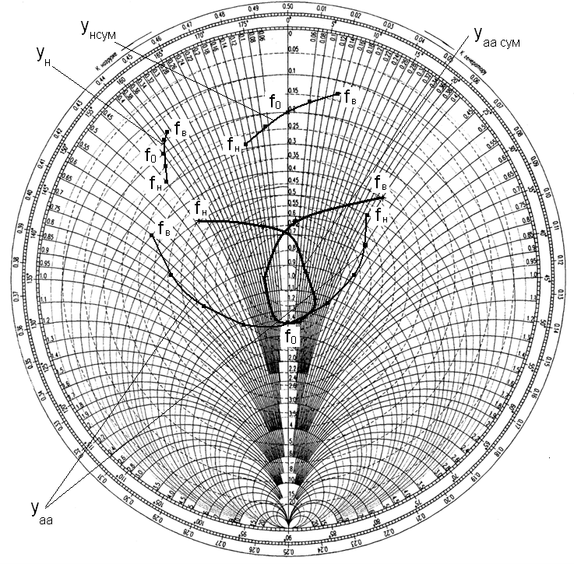

Рис.1

